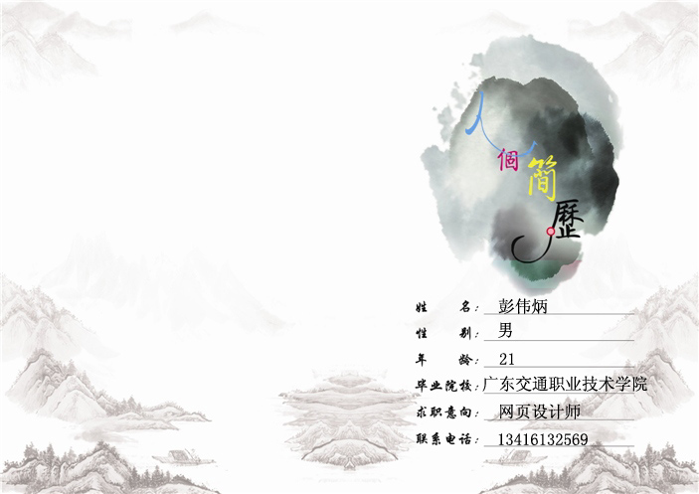

尊敬的领导：
您好！
我是一名即将毕业的本科毕业生。我很荣幸有机会向您呈上我的个人资料。在投身社会之际,为了更好地发挥自己的才能,谨向各位领导作一下自我推荐。
美好的大学生活，培养了我科学严谨的思维方法，更造就了我积极乐观的生活态度和开拓进取的创 新意识.课堂内外拓展的广博的社会实践、扎实的基础知识和开阔的视野，使我更了解社会；在不断的学习和工作中养成的严谨、踏实的工作作风和团结协作的优秀 品质，使我深信自己完全可以在岗位上守业、敬业、更能创业！我相信我的能力和知识正是贵单位所需要的，我真诚渴望，我能为单位的明天奉献自己的青春和热 血！
我个性开朗活泼，兴趣广泛；思路开阔，办事沉稳；关心集体，责任心强；待人诚恳，工作主动认真，富有敬业精神. 在三年的学习生活中, 我很好的掌握了专业知识,学习成绩良好.在学有余力的情况下,我阅读了各种课外书籍，并熟悉掌握了各种设计软件
自荐书不是广告词，不是通行证。但我知道：一个青年人，可以通过不断的学习来完善自己，可以 在实践中证明自己。尊敬的先生/小姐，如果我能喜获您的赏识，我一定会尽职尽责地用实际行动向您证明：您的过去，我来不及参与；但您的未来，我愿奉献我毕生的心血和汗水！再次致以我最诚挚的谢意！
此致
敬礼

自荐人：彭伟炳
日期：2011年4月11日

个人简历
个人资料
姓名：彭伟炳 |  | 性别：男 | 
生日：1989-11-11 |  | 民族：汉
籍贯：揭阳 |  | 毕业时间：
政治面貌:团员 |  | 专业：软件工程
学历：专科 |  | 电子邮箱：
电话：13416132569 |  | 邮政编码：510650
毕业学校：广东交通职业技术学院
地址：广东省广州市天河区天源路789号广东交通职业技术学院A#625
专业技能
具备的基本技能与素质：C#编程、sqlserver,ASP.NET动态网页设计、项目管理与文档写作；基本掌握Microsoft office 2003软件，会一定的FLASH动画制作和PS
个人简介
本人热心、善良、自信、自律、上进心强，有较强的组织、管理能力。工作认真负责，勇于承担任务与责任，能够快速接受新知识和快速适应新环境，具有良好的团队合作精神以较好的个人亲和力。良好的综合素质，具备复合型人才的条件。
相关证书 | C#微软验证证书
社会实践  工作经验 | 2010年寒假在汕尾市海珍酒楼做服务员  2010年暑假在东莞市中信物业管理公司担任保安

